课程管理系统需求分析迭代1.0

本次上台展示反映出的问题：

1. 标题都改为数字，如下图，改为 1、需求分析 1.1问题陈述

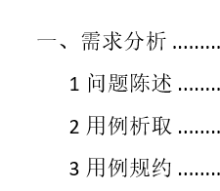

1. 所有图片的标注都改为数字，如：图2（而不是图二）

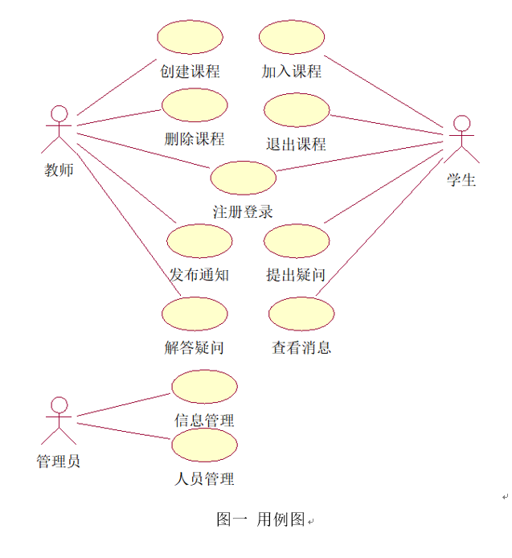

1. 用例图中需要修改的地方：

教师的：创建课程、删除课程 改为 管理课程

学生的：加入课程、退出课程 改为 ？（需要再思考）

教师和学生的：解答疑问、提出疑问 整合为 师生答疑（名字再思考）教师和学生都可以提出或者解答疑问

教师和学生的：查看消息 变为教师和学生的，不仅是学生

管理员：信息管理 改为 课程管理（内容上变为只管理课程的信息）

修改用例图之后相应的用例规约也要修改

1. 用例规约：

用例规约要明确输入和输出，这点除了反映在文字上，还反应在活动图中，需要注意。如果不太清楚，可以问一下别的组的情况

1. 术语表：

术语表中的数据调整成我们之后进行MVC架构设计时需要用到的数据类，这是最新的要求，我们要跟上。调整之后我们做数据类就可以直接参照术语表的名词。